ОТЧЕТ ПО ЛАБОРАТОРНОЙ РАБОТЕ №3

Введение в работу с Octave

Аминов Зулфикор Мирзокаримович

Содержание

Ход работы: 1

3.4.1. Простейшие операции 1

3.4.2. Операции с векторами 2

3.4.3. Вычисление проектора 4

3.4.4. Матричные операции 4

3.4.5. Построение простейших графиков 7

3.4.6. Два графика на одном чертеже 15

3.4.7. График *y = x^2sinx* 19

3.4.8. Сравнение циклов и операций с векторами 21

3.5. Вывод: 22

# Ход работы:

# 3.4.1. Простейшие операции

1. Включите журналирование сесии

рисунка 1

рисунка 1

1. Поскольку оператор diary является переключателем, то достаточно ввести

рисунка 2

рисунка 2

1. Octave можно использовать как простейший калькулятор. Вычислим выражение

рисунка 3

рисунка 3

1. Зададим вектор-строку (ковектор):

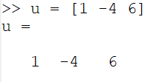

рисунка 4

1. Аналогично можно задать вектор-столбец (вектор):

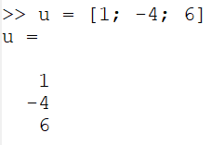

рисунка 5

1. Теперь зададим матрицу:

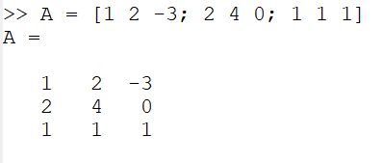

рисунка 6

# 3.4.2. Операции с векторами

1. Зададим два вектора-столбца:

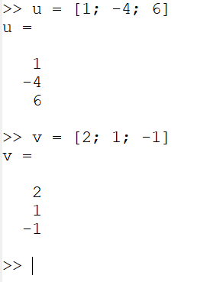

рисунка 7

1. Сложение векторов:

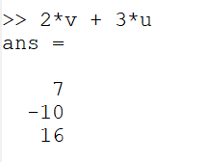

рисунка 8

1. Скалярное умножение векторов:

рисунка 9

рисунка 9

1. Векторное умножение векторов:

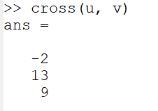

рисунка 10

1. Норма вектора:

рисунка 11

рисунка 11

# 3.4.3. Вычисление проектора

1. Введём два вектора-строки:

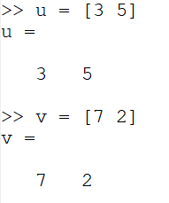

рисунка 12

1. Вычислим проекцию вектора 𝑢⃗ на вектор 𝑣.⃗

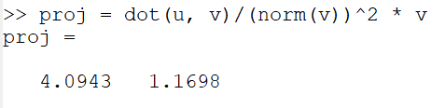

рисунка 13

# 3.4.4. Матричные операции

1. Введём матрицы ̂ A и ̂B:

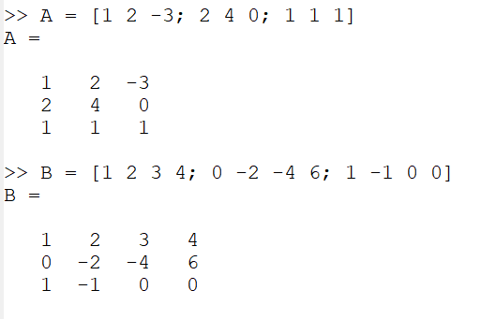

рисунка 14

1. Вычислим произведение матриц ̂ A ̂B:

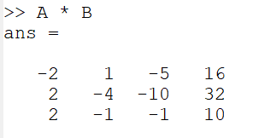

рисунка 15

1. Вычислим произведение матриц1 ̂BTÂ :

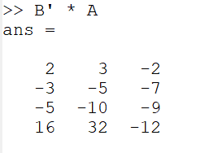

рисунка 16

1. Вычислим 2Â − 4I

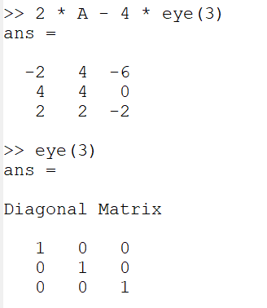

рисунка 17

1. Найдём определитель |Â|:

рисунка 18

рисунка 18

1. Найдём обратную матрицу Â−1:

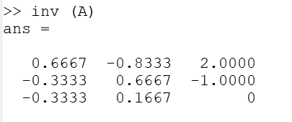

рисунка 19

1. Найдём собственные значения1 матрицы Â :

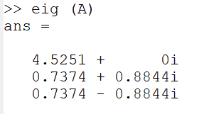

рисунка 20

1. Найдём ранг матрицы Â :

рисунка 21

рисунка 21

# 3.4.5. Построение простейших графиков

Построим график функции sin 𝑥 на интервале [0, 2π].

1. Создадим вектор значений 𝑥:

рисунка 22

рисунка 22

1. Зададим вектор 𝑦 = sin 𝑥:

рисунка 23

рисунка 23

1. Построим график:

рисунка 24 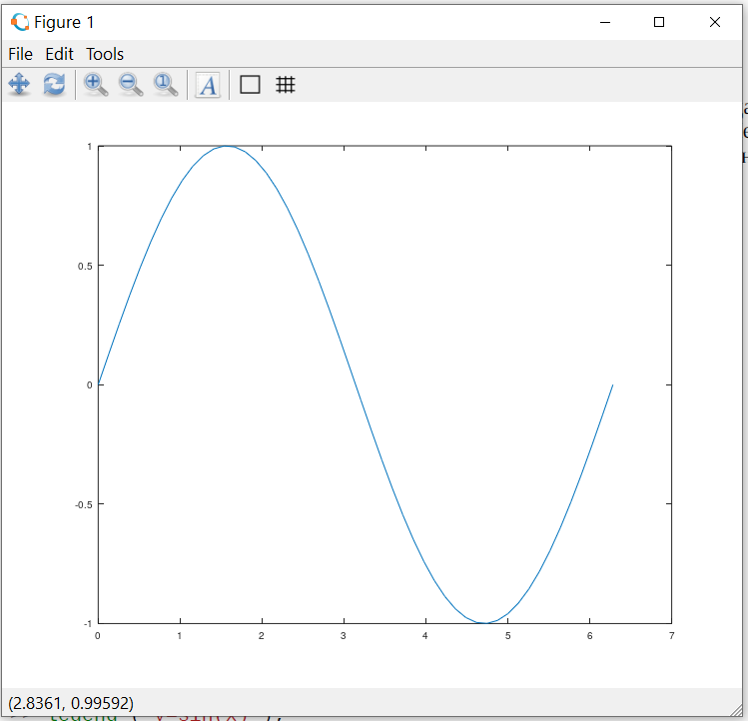

1. Улучшим внешний вид графика. Сначала очистим получившийся график:

рисунка 26 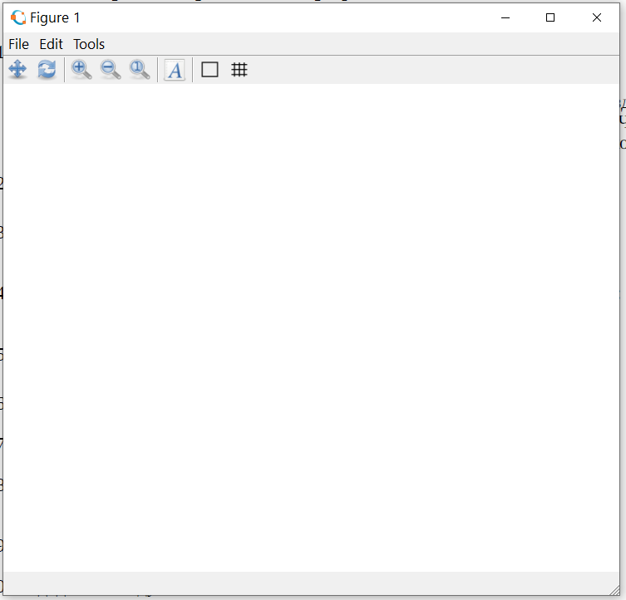

1. Зададим красный цвет для линии и сделаем её потолще:

рисунка 28 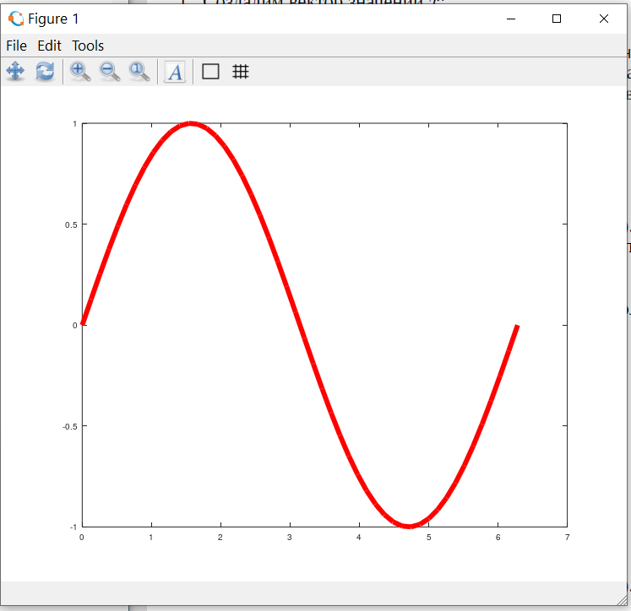

1. Подгоним диапазон осей:

рисунка 30

рисунка 30

1. Нарисуем сетку:

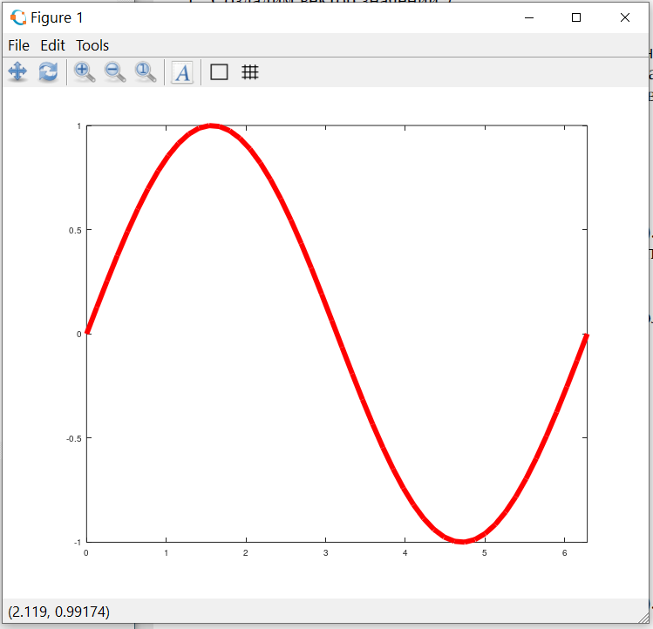 рисунка 32 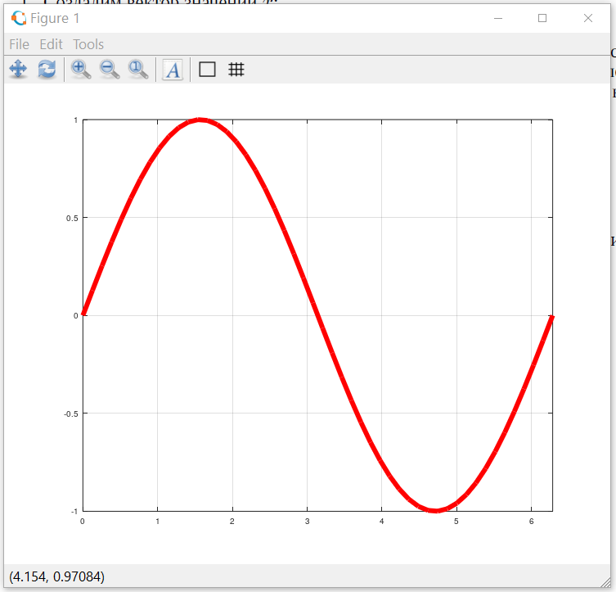

1. Подпишем оси:

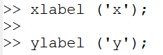 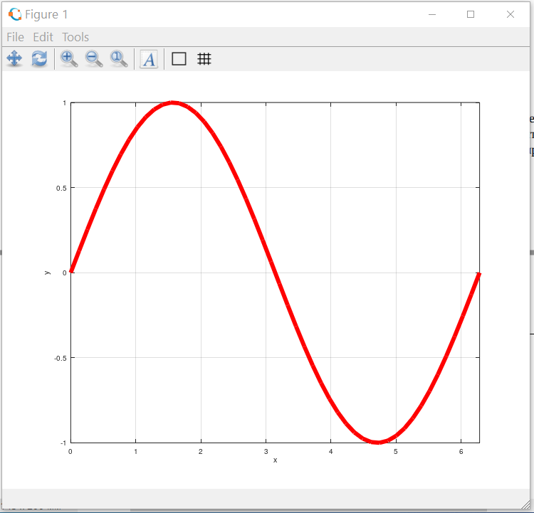

1. Сделаем заголовок графика:

рисунка 36 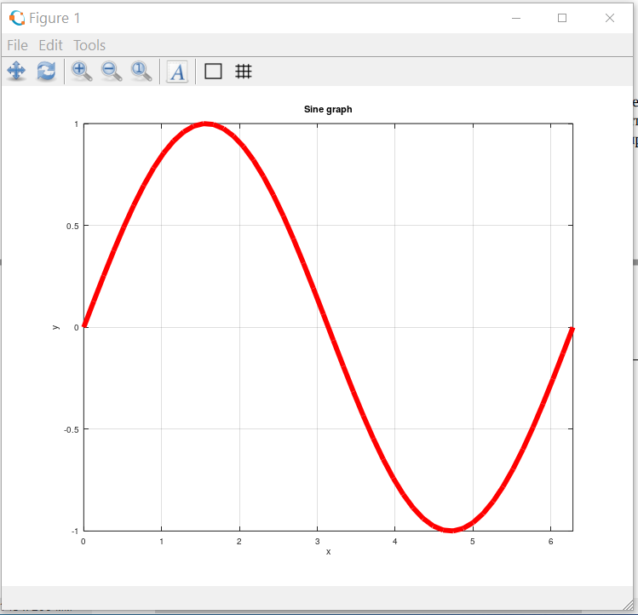

1. Зададим легенду:

рисунка 38 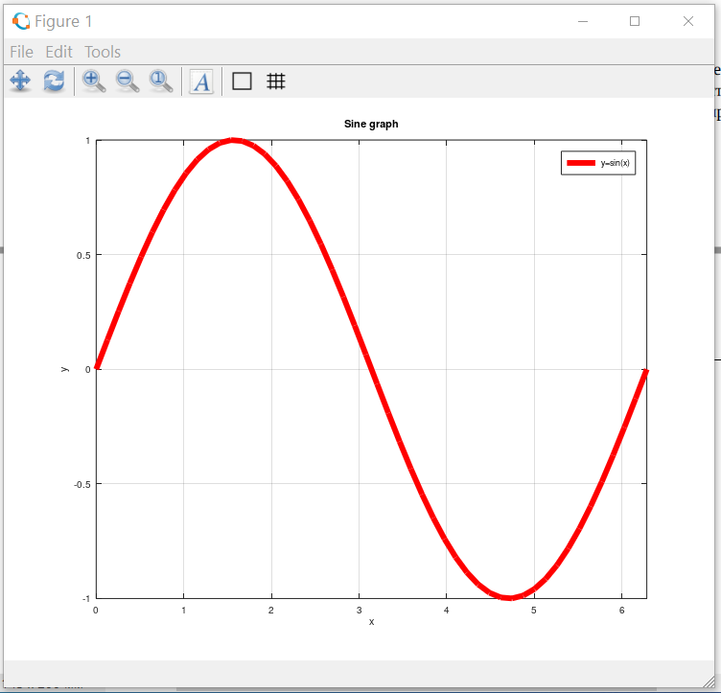

# 3.4.6. Два графика на одном чертеже

Начертим два графика на одном чертеже.

1. Очистим память и рабочую область фигуры:

рисунка 40 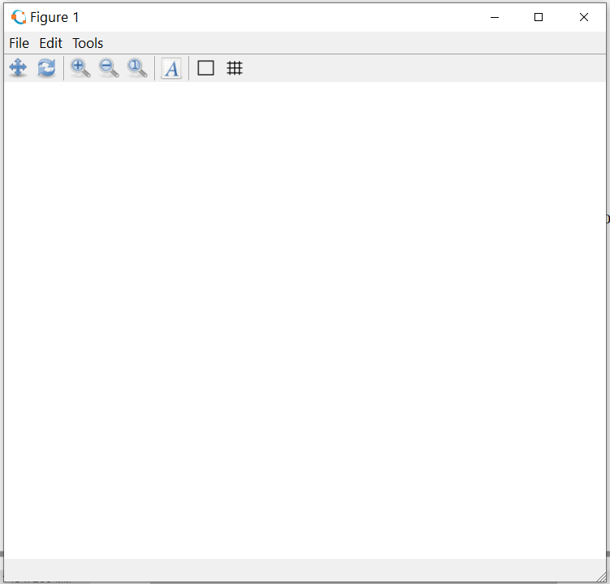

1. Зададим два вектора:

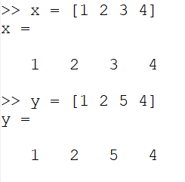

рисунка 42

1. Начертим эти точки, используя кружочки как маркеры:

рисунка 43 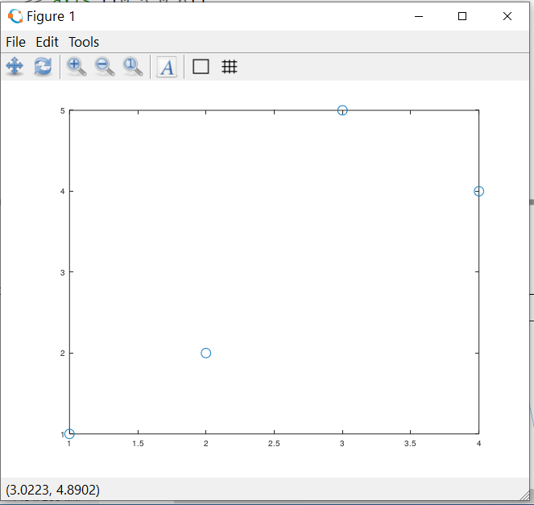

1. Чтобы добавить к нашему текущему графику ещё один, нужно использовать команду:

рисунка 45

рисунка 45

1. Добавим график регрессии:

рисунка 46 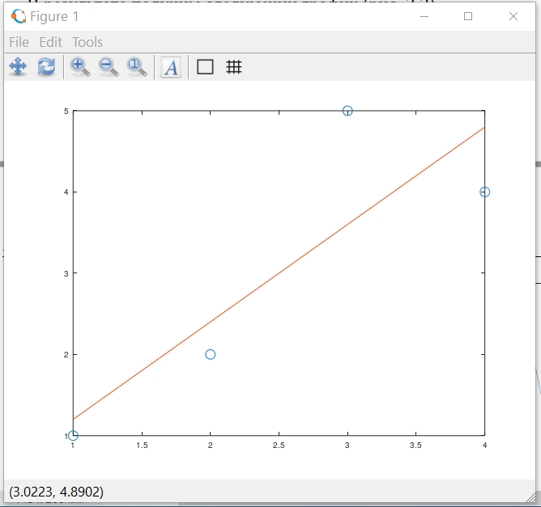

1. Зададим сетку, оси и легенду:

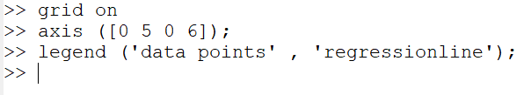 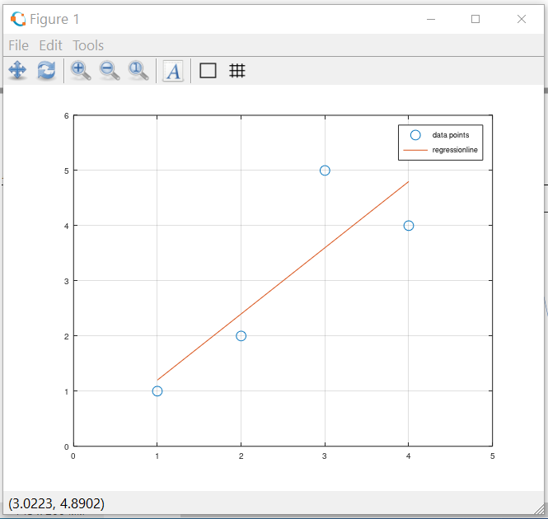

# 3.4.7. График *y = x^2sinx*

Построим график y = x^2sinx

1. Очистим память и рабочую область фигуры:

рисунка 50 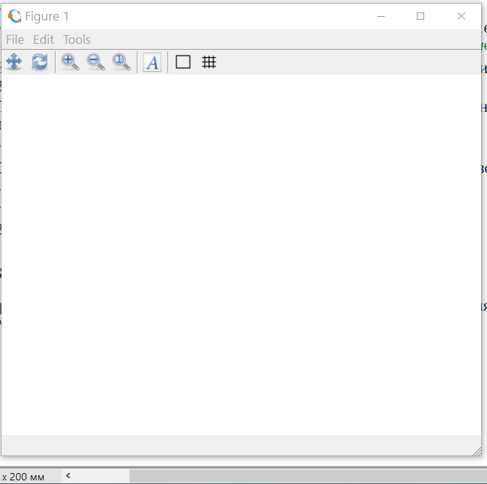

1. Зададим вектор 𝑥:

рисунка 52

рисунка 52

1. Построим график 𝑦 = 𝑥2 sin 𝑥:

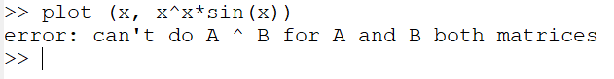

рисунка 53

1. Построим график 𝑦 = 𝑥2 sin 𝑥, используя поэлементное возведение в степень .^ и поэлементное умножение .*:

рисунка 54 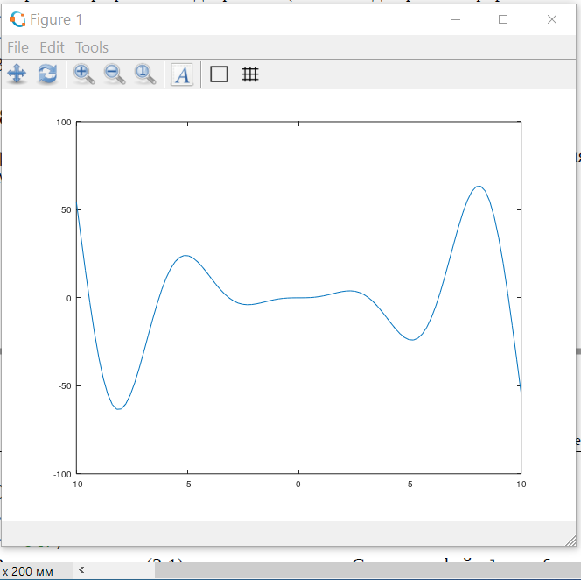

1. Сохраним графики в виде файлов (отметьте два разных формата вызова функции):

Сохранил.

# 3.4.8. Сравнение циклов и операций с векторами

Сравним эффективность работы с циклами и операций с векторами. Для этого вычислим сумму:

1. Очистим память и рабочую область фигуры:

рисунка 56

рисунка 56

1. Вычислим сумму (3.1) с помощью цикла. Создадим файл loop_for.m:

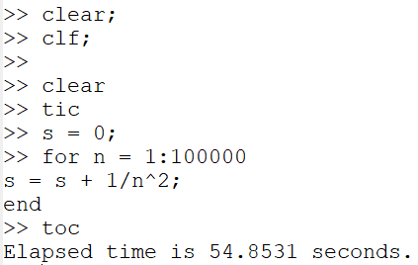

рисунка 57

1. Вычислим сумму (3.1) с помощью операций с векторами. Создадим файл loop_vec.m:

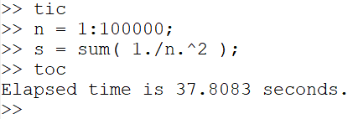

рисунка 58

1. Завершим запись в файл:

рисунка 59

рисунка 59

### 3.5. Вывод:

Я научился работать с простейшей операциям в octave.